

3**.SINIF** **OCAK**

**AYI BÜLTENİ**

FEN BİLİMLERİ

Çevresindeki maddeleri, hâllerine göre sınıflandırır. Gözlemleri sonucunda görme olayının gerçekleşebilmesi için ışığın gerekli olduğu sonucunu çıkarır. Çevresindeki ışık kaynaklarını doğal ve yapay ışık kaynakları şeklinde sınıflandırır. Her sesin bir kaynağı olduğu ve sesin her yöne yayıldığı sonucunu çıkarır. İşitme duyusunu kullanarak ses kaynağının yaklaşıp uzaklaşması ve ses kaynağının yeri hakkında çıkarımlarda bulunur. Çevresindeki ses kaynaklarını doğal ve yapay ses kaynakları şeklinde sınıflandırır.

**TÜRKÇE**

Kelimeleri anlamlarına uygun kullanır. Hazırlıksız konuşmalar yapar. Çerçevesi belirli bir konu hakkında konuşur. Konuşma stratejilerini uygular. Sınıf içindeki tartışma ve konuşmalara katılır. Vurgu, tonlama ve telaffuza dikkat ederek okur. Şiir okur. Eş sesli kelimelerin anlamlarını ayırt eder. Okuduğu metnin konusunu belirler. Metnin ana fikri/ana duygusunu belirler. Okuduğu metinle ilgili soruları cevaplar. Metinleri oluşturan öğeleri tanır. Şiir yazar. Yazdıklarının içeriğine uygun başlık belirler. Yazılarında eş sesli kelimeleri anlamlarına uygun kullanır. Yazdıklarını zenginleştirmek için çizim ve görseller kullanır. Yazdıklarını paylaşır. Harflerin yapısal özelliklerine uygun kelime ve cümleler yazar. Yazma stratejilerini uygular.

**MATEMATİK**

Biri çarpma işlemi olmak üzere iki işlem gerektiren problemleri çözer. İki basamaklı doğal sayıları bir basamaklı doğal sayılara böler. Birler basamağı sıfır olan iki basamaklı bir doğal sayıyı 10’a kısa yoldan böler. Bölme işleminde bölünen, bölen, bölüm ve kalan arasındaki ilişkiyi fark eder.

**ALMANCA**

Wir lernen die Possessivpronomen –mein meine , dein deine (benim senin )

Wir lernen die Artikel Aktivitäten (artikel aktiviteleri öğreniyoruz.)

ein Lied lernen und singen ( şarkı öğreniyoruz ve söylüyoruz)

**İNGİLİZCE**

Bu ay Clothes (Kıyafetler), ünitesine devam edeceğiz. Sports (Sporlar) ünitesine giriş yapacağız. Ayrıca dönemin genel bir tekrarını yapacağız. Bu kapsamda testler çözeceğiz ve dönem tekrarına yönelik başka etkinlikler yapacağız.

**HAYAT BİLGİSİ**

Sağlığını korumak için mevsimlere özgü yiyeceklerle beslenir. Sağlığını korumak için yeterli ve dengeli beslenir. Kendisinin ve toplumun sağlığını korumak için ortak kullanım alanlarında temizlik ve hijyen kurallarına uyar.

**DEĞERLER EĞİTİMİ (REHBERLİK SERVİSİ)**

Bu Ayın Değeri ‘‘EMPATİ’’

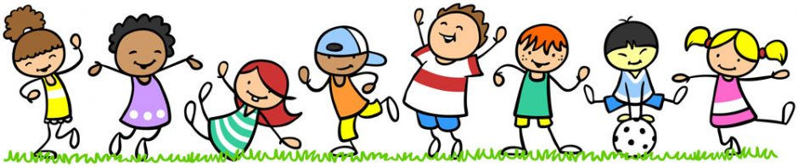

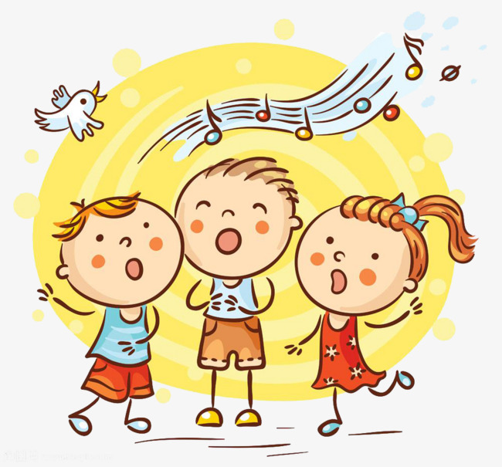

***DRAMA***

**\*** Doğadaki değişiklikler drama çalışması

**\*** Doğaçlama çalışmaları

*Canlandırma ve beden dili çalışmaları

***SATRANÇ***

* Hamlelik mat örnekleri ve çözümü

* Mat konumları

*Kale matı

*Vezir matı

***AKIL OYUNLARI***

**\*** Mangala

***MÜZİK***

*Bedenden Oyuna (Kalenin Bedenleri)

*Klasik Müzik tanıma(Beethoven Mozart)

*Dilek Şarkısı

***BEDEN EĞİTİMİ***

* Voleybol topunu tanır ve pas çeşitlerini oyunlarda kullanır.

*Voleybol topu ile oyunlarda hedefi bulur.

*Oyun dışında fiziksel etkinliklere düzenli olarak katılır. (yedi kale, çember çevirme)

***GÖRSEL SANATLAR***

*Dil çubuğu boyama.

*Kış konulu resim çalışması.

**DUYURULAR!**

**\*9 OCAK’TA PLANETARYUM ÇADIRI OKULUMUZDA☺**

**\*17 OCAK KARNE GÜNÜ OKULUMUZDA SİHİRBAZ GÖSTERİSİ OLACAKTIR☺**

